Gebruikershandleiding

# Installatie handleiding

In deze handleiding gaan we niet bespreken hoe we onze applicatie en tussenlaag installeren en ervoor zorger dat men deze kan gebruiken/uitbreiden. Als u hierin geïnteresseerd bent, verwijs is graag naar onze repository waar dit mooi is uitgeschreven.

<https://github.com/stijnsaenen/Afstudeerproject>

# De webpagina openen

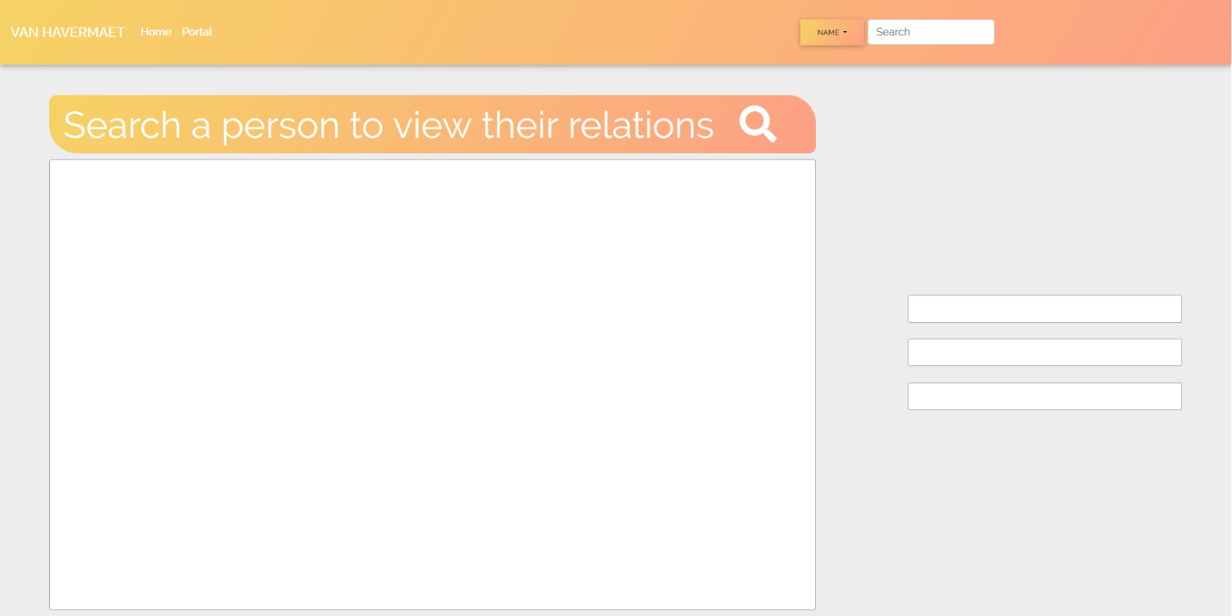Wanneer u via u browser naar de webpagina surft, zal u de landingpage zien. Dit is de pagina waarop u terecht komt als u surft naar de webpagina. Vanaf hier heb je de keuze om via de navigatiebalk naar een andere webpagina te gaan, of via de zoekbalk een persoon op te zoeken om hiervan zijn relaties te bekijken.

3

2

1

1. Als men klikt op de eerste link met tekst ‘Van Havermaet’, wordt de webpagina gewoon herladen en kom je terug terecht op de landingpage (= de pagina die hierboven staat)

2 Als je klikt op de ‘Home’ link in de navigatiebalk, kom je terecht op de website van van ‘Van Havermaet’.

3 Als je klikt op de link ‘Portal’, word je gestuurd naar de webpagina van het portal van ‘Van Havermaet’. Hierop kan je al de documenten vinden die men de klanten van ‘Van Havermaet’ te maken hebben.

# Zoekfunctie

Het volgende wat je kan doen op de webpagina is het zoeken van personen om zijn/haar relaties weer te geven. Dit kan gedaan worden door gebruik te maken van de zoekfunctie. Je kan zoeken op 3 verschillende dingen: naam, e-mail en bedrijfsnaam. Je kan van verschillende opties veranderen door op onderstaande knop te klikken en in de lijst te selecteren op wat je wilt gaan zoeken.

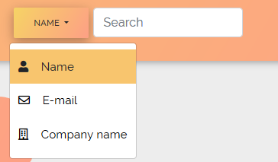

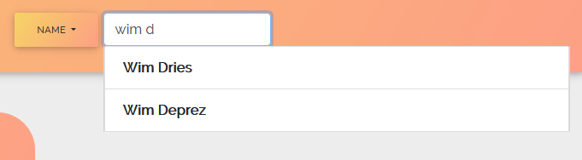Als wij bijvoorbeeld op naam willen gaan zoeken, klik je in bovenstaande lijst op de optie ‘Name’. Vanaf dan is het mogelijk om in de zoekbalk via de naam van een persoon, naar deze persoon te gaan zoeken om zijn relaties weer te geven. Bij e-mail en bedrijfsnaam werkt dit op volledige zelfde manier. In dit voorbeeld gaan we de relaties opzoeken van persoon: “Wim Dries”. Eens je 3 letters, van de persoon die je wilt zoeken, hebt ingegeven in het invoerveld, komen er allerlei opties opgelijst onder de zoekbalk. Dit zijn de opties die overeenkomen met wat jij hebt ingeven in de zoekbalk, en helpen u om de juiste persoon aan te klikken.

Het kan zijn dat je veel meer opties in de lijst te zien krijgt dan het aantal die wij op bovenstaande afbeelding te zien krijgen. Wat je dan kan doen is oftewel verder de naam invoeren in de zoekbalk (dit gaat ervoor zorgen dat de zoekopdracht specifieker word en daardoor krijg je minder resultaten te zien) of je kan door te scrollen in de lijst naar de juiste persoon gaan.

# Visualisatie

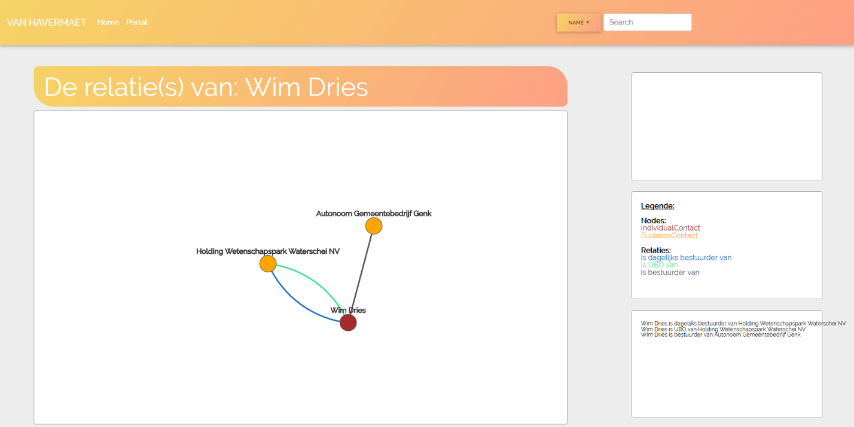Eens je dan geklikt hebt op de persoon waarvan je zijn relaties wilt weergeven, krijg je een soortgelijke pagina te zien zoals op onderstaande afbeelding.

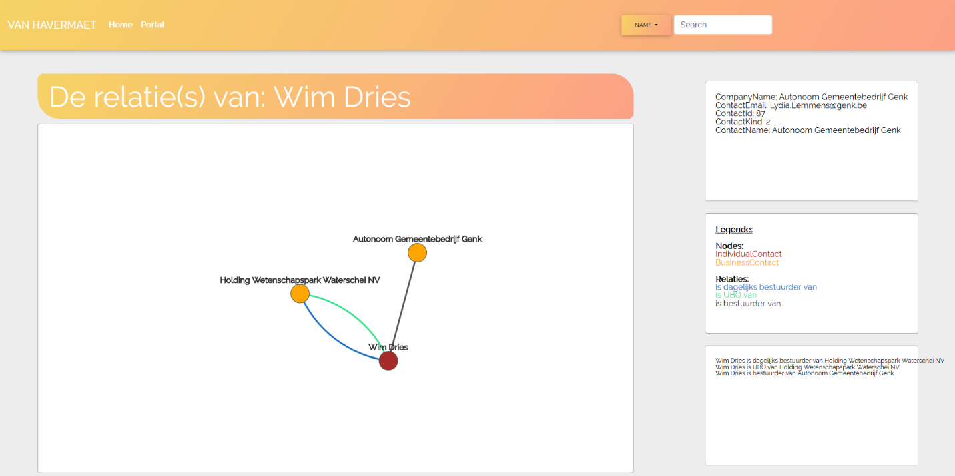In het grote linkse vierkant zie je een schematische voorstelling van de relaties van de persoon die je net hebt opgezocht. Het is mogelijk om van elke node (= bolletje op schema) meer informatie te krijgen. Dit doe je door met je muis/cursor op een van de nodes te gaan staan/te hoveren. In de bovenste rechtse vierkant ga je dan meer informatie over deze node te zien krijgen (zie rood vierkant op onderstaande afbeelding).

# Legende

In het middelste vierkant (bruin) in de rechter kolom vind je een kleur legende waar in je het type van elke node en het type van elke relatie kan zien.

In het nodes deel (blauw) vind je al de kleuren en types van contacten die de nodes bevatten. In het relaties deel (groen) vind je al de kleuren en relatietypes die de relaties bevatten.

In het onderste vierkant (geel) in de rechtse kolom vind je de richting van de relaties. Hier zie je wie van wat precies is. VB: “Wim Dries” heeft 1 relatie met “Autonoom Gemeentebedrijf Genk”. De title van deze grijze relatie is: “is bestuurder van”. In het laatste vierkant kan je dan lezen dat deze relatie in volgende richting is opgebouwd: “Wim Dries is bestuurder van Autonoom Gemeentebedrijf Genk”.

# Navigeren tussen nodes

Het is mogelijk om te wisselen van visualisatie naar visualisatie op 2 manieren: zoeken via de zoekbalk (. zie hierboven in deel ‘Zoekfunctie’) of klikken op nodes. Deze tweede manier wijst zijn eigen uit. Je kan klikken op een node wat er dan voor zorgt dat je van die ene persoon al zijn relaties te zien zal krijgen. Als je door te klikken op een node terecht komt die geen relaties heeft, krijg je als resultaat gewoon de vorige visualisatie te zien.